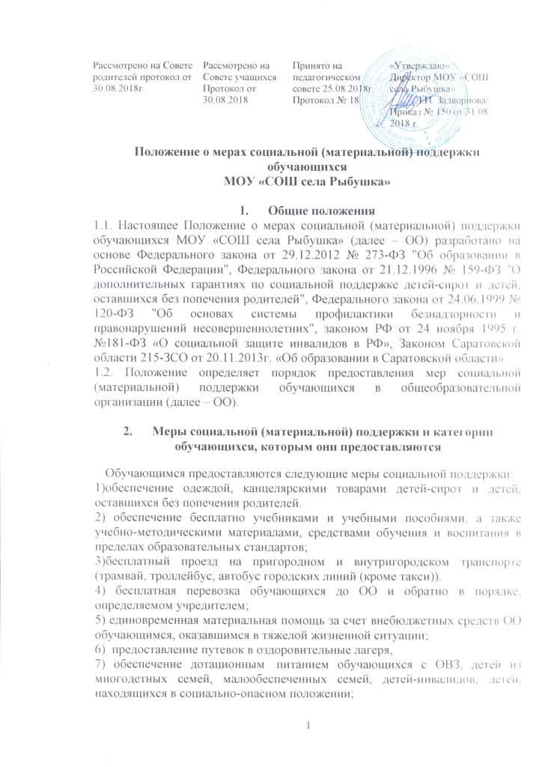Рассмотрено на Совете родителей протокол от 30.08.2018г. | Рассмотрено на Совете учащихся  Протокол от 30.08.2018 | Принято на педагогическом совете 25.08.2018г.  Протокол № 18 | «Утверждаю»  Директор МОУ «СОШ села Рыбушка»  _____Л.И. Задворнова/  Приказ № 150 от 31.08. 2018 г.

Положение о мерах социальной (материальной) поддержки обучающихся
МОУ «СОШ села Рыбушка»

1. Общие положения
1.1. Настоящее Положение о мерах социальной (материальной) поддержки обучающихся МОУ «СОШ села Рыбушка» (далее – ОО) разработано на основе Федерального закона от 29.12.2012 № 273-ФЗ "Об образовании в Российской Федерации", Федерального закона от 21.12.1996 № 159-ФЗ "О дополнительных гарантиях по социальной поддержке детей-сирот и детей, оставшихся без попечения родителей", Федерального закона от 24.06.1999 № 120-ФЗ "Об основах системы профилактики безнадзорности и правонарушений несовершеннолетних", законом РФ от 24 ноября 1995 г. №181-ФЗ «О социальной защите инвалидов в РФ», Законом Саратовской области 215-ЗСО от 20.11.2013г. «Об образовании в Саратовской области»
1.2. Положение определяет порядок предоставления мер социальной (материальной) поддержки обучающихся в общеобразовательной организации (далее – ОО).

2. Меры социальной (материальной) поддержки и категории обучающихся, которым они предоставляются

Обучающимся предоставляются следующие меры социальной поддержки:
1)обеспечение одеждой, канцелярскими товарами детей-сирот и детей, оставшихся без попечения родителей.
2) обеспечение бесплатно учебниками и учебными пособиями, а также учебно-методическими материалами, средствами обучения и воспитания в пределах образовательных стандартов;
3)бесплатный проезд на пригородном и внутригородском транспорте (трамвай, троллейбус, автобус городских линий (кроме такси)).
4) бесплатная перевозка обучающихся до ОО и обратно в порядке, определяемом учредителем;
5) единовременная материальная помощь за счет внебюджетных средств ОО обучающимся, оказавшимся в тяжелой жизненной ситуации;
6) предоставление путевок в оздоровительные лагеря,
7) обеспечение дотационным питанием обучающихся с ОВЗ, детей из многодетных семей, малообеспеченных семей, детей-инвалидов, детей, находящихся в социально-опасном положении;
8) снижение стоимости платных дополнительных образовательных услуг в отношении категорий обучающихся, установленных соответствующим положением ОО;

3. Порядок предоставления мер социальной (материальной) поддержки обучающимся
3.1.Общеобразовательная организация ежегодно определяет численность получателей мер адресной (для отдельных обучающихся) социальной (материальной) поддержки.
3.2. Предоставление мер социальной (материальной) поддержки обучающимся осуществляется на основе приказа директора
3.3. Претенденты категории "дети из малообеспеченных семей" для получения мер социальной (материальной) поддержки предоставляют в комиссию следующие документы:
– заявление родителя (законного представителя);
– копия свидетельства о рождении ребенка;
– справка из органа социальной защиты населения.
3.4. Претенденты категории "дети из многодетных семей" для получения мер социальной (материальной) поддержки предоставляют в комиссию следующие документы:
–заявление родителя (законного представителя);
– копия удостоверения многодетной матери (отца);
– копии свидетельств о рождении детей.
3.5. Претенденты категории "дети, находящиеся под опекой" для получения мер социальной (материальной) поддержки предоставляют в комиссию следующие документы:
– заявление опекуна;
– копия удостоверения опекуна;
– копия свидетельства о рождении ребенка.
3.6. Претенденты категории "дети с ограниченными возможностями здоровья" для получения мер социальной (материальной) поддержки предоставляют в комиссию следующие документы:
–заявление родителя (законного представителя);
– копия заключения психолого-медико-педагогической комиссии;
– копия свидетельства о рождении ребенка.
3.7. Претенденты категории "дети из семей беженцев, вынужденных переселенцев, участников ликвидации Чернобыльской АЭС, участников военных действий" для получения мер социальной (материальной) поддержки предоставляют в комиссию следующие документы:
–заявление родителя (законного представителя);
– копия соответствующего удостоверения;
– копия свидетельства о рождении ребенка.
3.8. Претенденты категории "дети из семей, потерявших кормильца" для получения мер социальной (материальной) поддержки предоставляют в комиссию следующие документы:
–заявление родителя (законного представителя);
– копия пенсионного удостоверения;
– копия свидетельства о рождении ребенка.
3.9. Претенденты категории "дети, находящиеся в трудной жизненной ситуации" для получения мер социальной (материальной) поддержки предоставляют в комиссию следующие документы:
–заявление родителя (законного представителя);
– копия документа (-тов), подтверждающего(-щих) нахождение ребенка в трудной жизненной ситуации и (или) акт обследования семьи;
– копия свидетельства о рождении ребенка.
3.10. Акт обследования семьи составляется на основании проверки условий жизни обучающегося, претендующего на получение меры социальной (материальной) поддержки. Обследование осуществляется заместителем директора по ВР и классным руководителем, которые оценивают жилищно-бытовые условия, личностные качества членов семьи обучающегося, их социальное положение.
Результаты обследования указываются в акте обследования семьи обучающегося, претендующего на получение меры социальной (материальной) поддержки.
Акт об обследовании оформляется в течение 3 дней со дня проведения обследования и утверждается директором.
Акт об обследовании оформляется в 2 экземплярах, один из которых направляется семье обучающегося, претендующего на получение меры социальной (материальной) поддержки, в течение 3 дней со дня утверждения акта обследования, второй хранится в ОО.
3.11. В случаях, когда представление заявления родителем (законным представителем) обучающегося носит затруднительный характер (болезнь, отсутствие, смерть близкого родственника и т.п.) предоставление меры социальной (материальной) поддержки может осуществляться на основании ходатайства классного руководителя, руководителя ОО, совета родителей, совета обучающихся.
3.12. Руководитель ОО издает приказ в отношении обучающихся, по которым принято решение о предоставлении им мер социальной (материальной) поддержки.
3.13. Руководитель ОО приказом назначает лицо, ответственное за организацию получения мер социальной (материальной) поддержки обучающимися.
3.14. Администрация:
–проводит организационную работу по разъяснению прав на меры социальной (материальной) поддержки среди обучающихся и их родителей (законных представителей);
–оказывает содействие обучающимся в получении мер социальной (материальной) поддержки.

4. Заключительные положения
4.1. Настоящее Положение принято с учетом мнения советов обучающихся, советов родителей.

